概要设计说明书

3.1 引言
3.1.1 编写目的

编制的目的是说明对程序系统的设计考虑，包括程序系统的基本处理流程、程序系统的组织结构、模块划分、功能分配、接口设计、运行设计、安全设计、数据结构设计等，为系统的详细设计人员进行详细设计时的输入参考文档。

3.1.2 背景

项目背景：
软件系统的名称 | 旅游路线交流系统
项目提出者 | 肖平 向祯 范涵之
项目开发者 | 肖平 向祯 范涵之
项目针对用户 | 对旅游信息交流有需求的人群
实现该软件的计算机网络 | Internet
系统运行大环境 | Android系统、win7以上操作系统

3.2 总体设计
3.2.1 需求规定

本系统的主要的输入输出项目、处理的功能性能要求如下：
输入 | 处理 | 输出 | 功能要求 | 性能要求
路线图文本内容 | 组织文字，生成路线图图片，区分付费内容，保存至数据库 | 路线图展示 | 1：用户可以操作（新建、发布、删除、修改、查看、购买）路线图；  2：用户按付费和未付费来浏览路线图展示内容；  3：用户可以对所购买的路线图进行评论； | ①数据提取：可以按照一定的格式自动提取信息，并进行数据完整性整合、合法性检查；处理时间<5秒；  ②数据保存：向数据库中更新的速度<5秒；  ③数据关联：能够检查出重复的关联。建立关联的速度大于5秒。  ④数据信息编辑：对于关键字以外的字段能够修改。并检查数据的完整性、数值的合理性，有相似和重复性检查；响应时间在5秒内；  ⑤查询检查：问题查询响应速度<3秒；能够对路线图进行检索、模糊查询；查询结果可以按照一定原则进行排序、筛选；  ⑥数据下载：对于用户所购买的路线图，用户可以进行下载，下载格式为PDF或者png。  ⑦恢复与备份：应用系统和数据库系统等的备份、恢复定期自动进行，也可以人工进行；提供数据库和表两级备份恢复。处理时间最好不大于30分钟；  ⑧权限管理：根据用户类别，划分角色和权限。处理时间不大于30秒钟。
问题文本 | 组织文字，保存至数据库 | 问题展示 | 4：用户发布路线问题；  5：用户可以根据其他用户的路线图问题，回复（发布）路线图；
活动文本 | 组织文字，保存至数据库 | 活动文字展示 | 6：用户可以发布、删除、查看活动；  7：用户可以加入他人发布的活动；
活动图片 | 组织图片，保存至数据库 | 活动图片展示 | 6：用户可以发布、删除、查看活动；  7：用户可以加入他人发布的活动；
私聊文本 | 传输至接收方，保存至数据库 | 接收对方信息 | 8：用户可以选择系统中存在的用户进行私聊；
旅游日志文本 | 组织文字，保存至数据库 | 旅游日志文字展示 | 9：用户可以发布、删除、修改、查看旅游日志；  10：用户可以对旅游日志进行留言、点赞；
旅游日志图片 | 组织图片，保存至数据库 | 旅游日志图片展示 | 9：用户可以发布、删除、修改、查看旅游日志；  10：用户可以对旅游日志进行留言、点赞；
账号，密码 | 验证是否符合数据库记录（注册则保存至数据库） | 登录验证信息 | 11：新用户输入个人信息进行注册，输入信息包括（电话和密码）；  12：注册用户可以输入登录名和密码进行登录，也可以在登录后的主页中注销；
城市词条文本 | 组织文字，保存至数据库 | 城市信息展示 | 13：用户定位到某个城市，则可以查看这个城市的信息，城市信息包括（城市景点、美食、特产）；

详细的说明可参见《详细设计说明书》

3.2.2 运行环境
客户端：
硬件环境：CPU双核2GHz及以上、机身内存4G以上、屏幕分辨率1920X1080及以上的手机终端设备；
支持环境：Android4.0及以上版本；

服务器端：
硬件环境：Pentium 133以上，32M RAM，4.3G HD；
支持环境：Windows NT Server；

详细的说明可参见《详细设计说明书》

3.2.3 基本设计概念和处理流程
用户处理流程图：
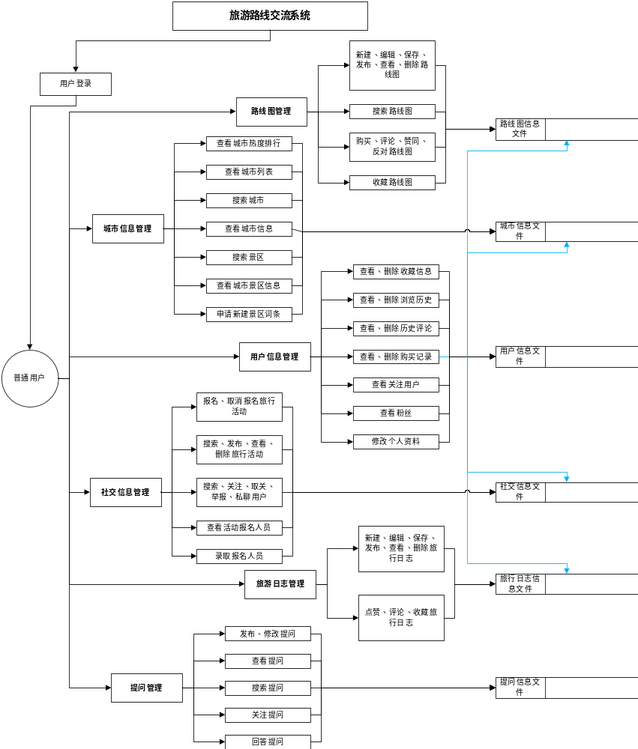
管理员处理流程：
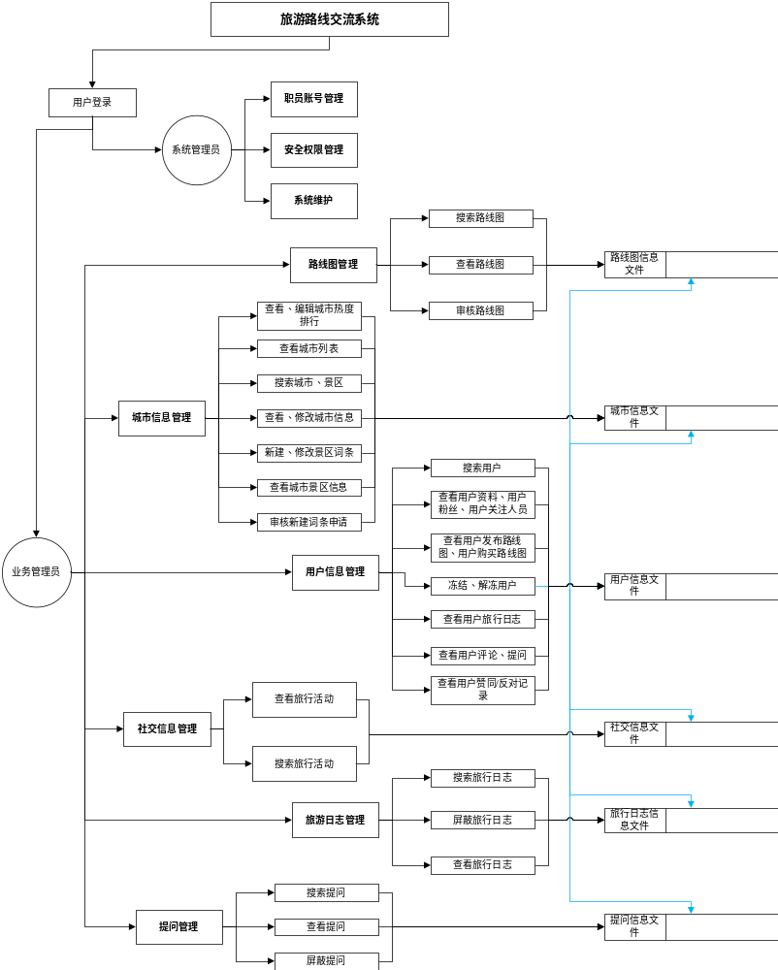

3.2.4 结构
用户部分
旅游路线交流系统总结构图：
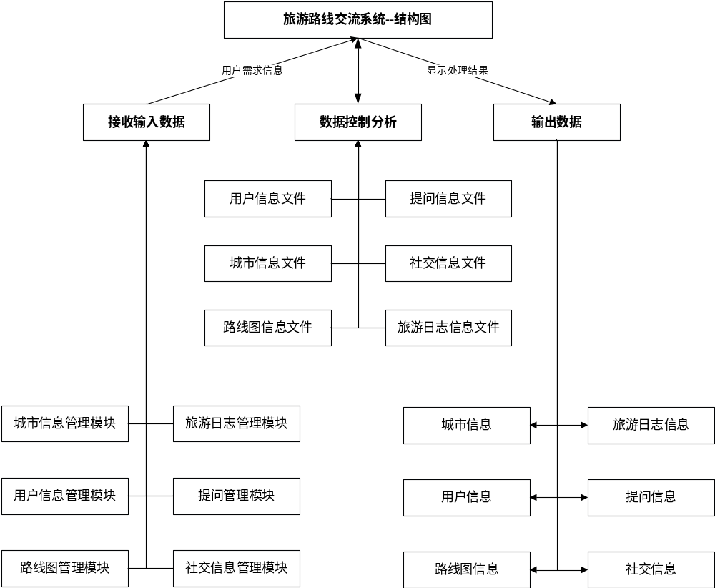

旅游路线交流系统--用户信息模块--结构图：
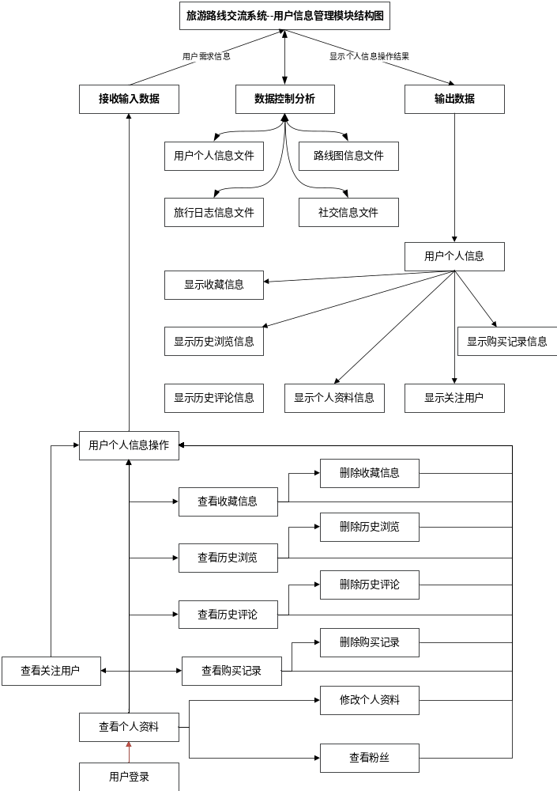

旅游路线交流系统--路线图管理模块--结构图：

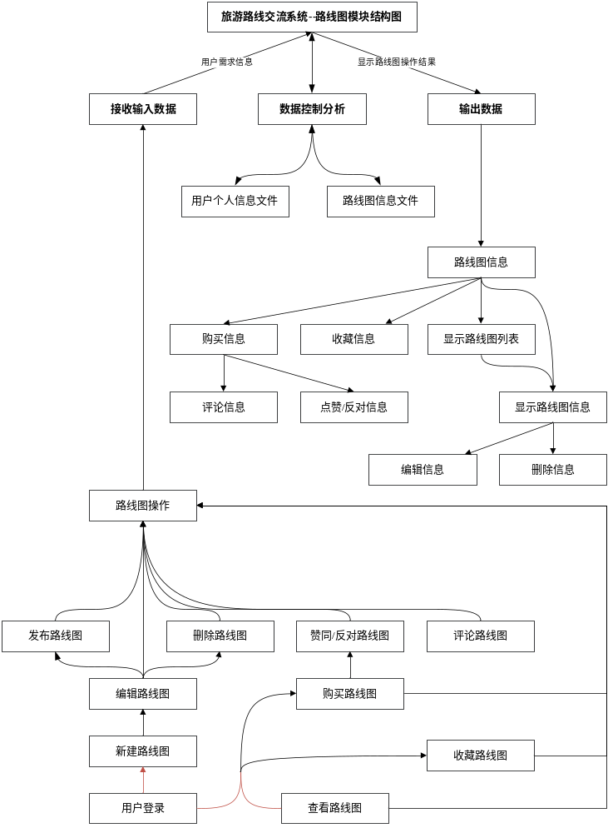

旅游路线交流系统--提问管理模块--结构图：

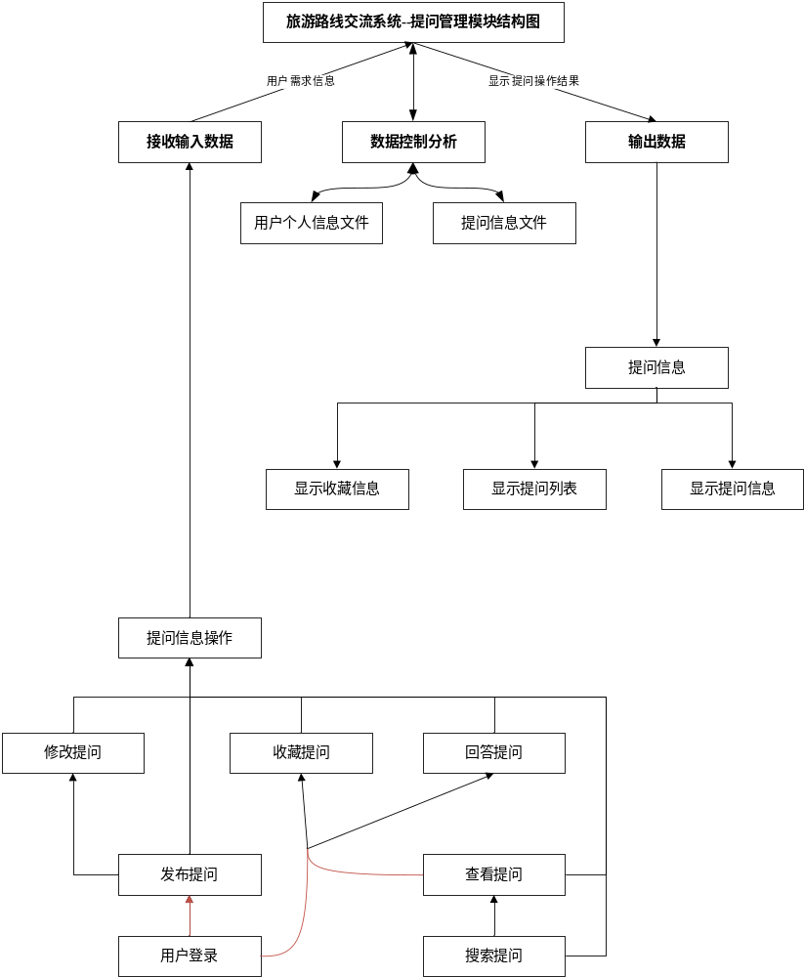

旅游路线交流系统--旅行日志管理模块--结构图：

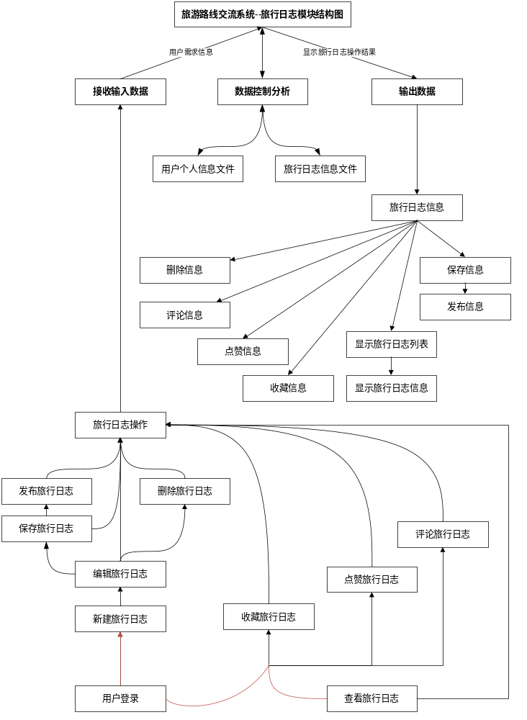

旅游路线交流系统--社交管理模块--结构图：

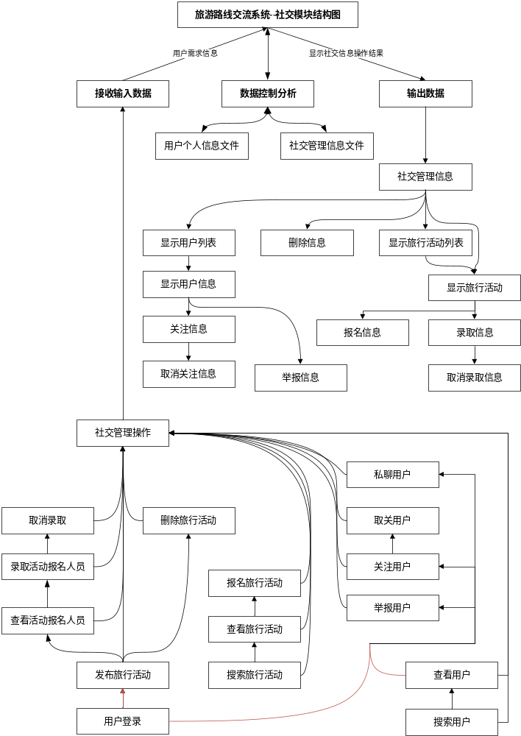

旅游路线交流系统--城市信息管理模块--结构图：

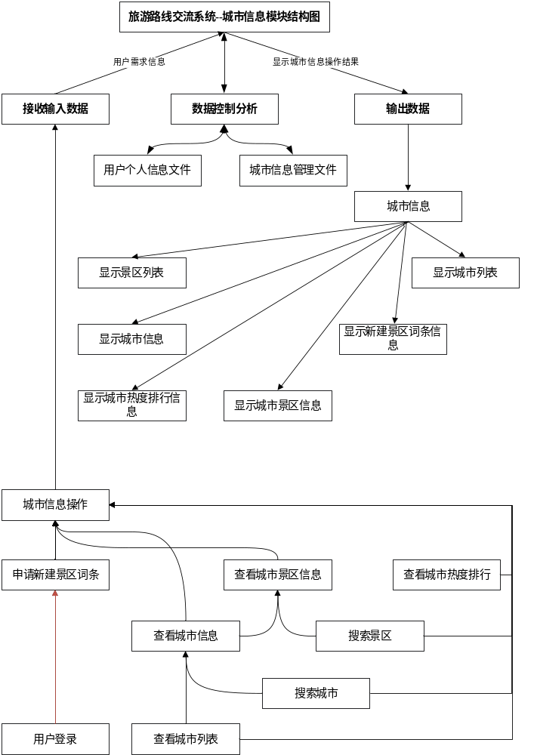

3.2.5 功能需求与程序的关系
本系统中各功能需求的实现同各块程序的分配关系：

功能需求 | 用户信息管理 | 城市信息管理 | 路线图管理 | 提问管理 | 旅行日志管理 | 社交管理
修改个人资料 | ✓
查看收藏信息 | ✓ |  | ✓ | ✓ | ✓
删除收藏信息 | ✓ |  | ✓ | ✓ | ✓
查看浏览历史 | ✓ | ✓ | ✓ | ✓ | ✓ | ✓
删除浏览历史 | ✓ | ✓ | ✓ | ✓ | ✓ | ✓
查看历史评论 | ✓ |  | ✓ |  | ✓
删除历史评论 | ✓ |  | ✓ |  | ✓
查看购买记录 | ✓ |  | ✓
删除购买记录 | ✓ |  | ✓
查看关注用户 | ✓ |  |  |  |  | ✓
查看粉丝 | ✓ |  |  |  |  | ✓
查看城市热度排行 |  | ✓
查看城市列表 |  | ✓
搜索城市 | ✓
查看城市信息 |  | ✓
搜索景区 |  | ✓
查看城市景区信息 |  | ✓
申请新建景区词条 |  | ✓
新建路线图 |  |  | ✓
编辑路线图 |  |  | ✓
保存路线图 |  |  | ✓
发布路线图 |  |  | ✓
搜索路线图 |  |  | ✓
查看路线图 | ✓ |  | ✓
删除路线图 |  |  | ✓
购买路线图 | ✓ |  | ✓
赞同路线图 | ✓ |  | ✓
反对路线图 |  |  | ✓
评论路线图 | ✓ |  | ✓
收藏路线图 | ✓ |  | ✓
发布提问 |  |  |  | ✓
修改提问 |  |  |  | ✓
搜索提问 |  |  |  | ✓
查看提问 |  |  |  | ✓
收藏提问 |  |  |  | ✓
回答提问 |  |  | ✓ | ✓
新建旅行日志 |  |  |  |  | ✓
编辑旅行日志 |  |  |  |  | ✓
保存旅行日志 |  |  |  |  | ✓
发布旅行日志 |  |  |  |  | ✓
搜索旅行日志 |  |  |  |  | ✓
查看旅行日志 | ✓ |  |  |  | ✓
删除旅行日志 |  |  |  |  | ✓
点赞旅行日志 |  |  |  |  | ✓
查看日志评论 |  |  |  |  | ✓
评论旅行日志 | ✓ |  |  |  | ✓
收藏旅行日志 | ✓ |  |  |  | ✓
搜索用户 |  |  |  |  |  | ✓
关注用户 | ✓ |  |  |  |  | ✓
取关用户 | ✓ |  |  |  |  | ✓
举报用户 |  |  |  |  |  | ✓
私聊用户 |  |  |  |  |  | ✓
发布旅行活动 |  |  |  |  |  | ✓
查看旅行活动 | ✓ |  |  |  |  | ✓
报名活动 |  |  |  |  |  | ✓
取消报名 |  |  |  |  |  | ✓
查看活动报名人员 |  |  |  |  |  | ✓
录取报名人员 |  |  |  |  |  | ✓
取消录取 |  |  |  |  |  | ✓
删除旅行活动 |  |  |  |  |  | ✓

3.3 接口设计
3.3.1 用户接口
1·接口命令：点击“首页”图标；
语法结构：分支结构+循环结构
软件的回答信息：，显示页面有热门标签话题、路线图、游记、搜索框。如下图3.1-1-首页 ；
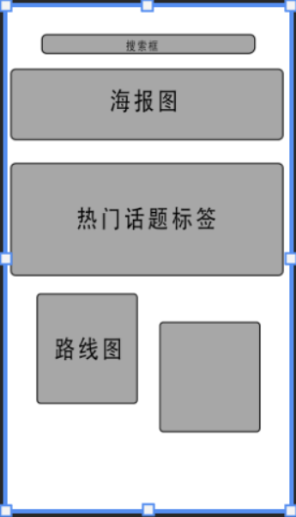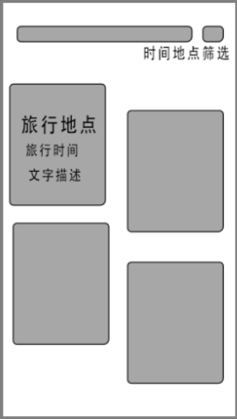
图3.1-1-首页 图3.1-2-biu伴
2·接口命令：点击“biu伴”图标；
语法结构：分支结构+循环结构；
软件的回答信息：显示时间地点筛选框，用户所发布的旅行活动。如上图3.1-2-biu伴；
3·接口命令：点击“问答”图标；
语法结构：分支结构；
软件的回答信息：显示搜索框、待回答问题、已经回答的问题、精选问题。如下图3.1-3-问答；
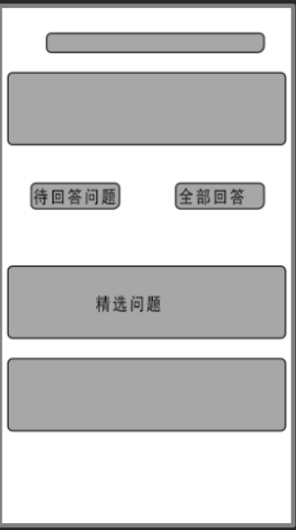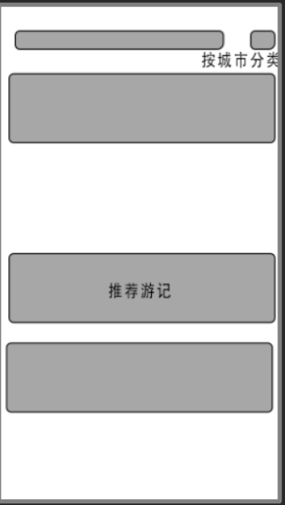
3.1-3-问答 3.1-3-游记
4·接口命令：点击“游记”图标；
语法结构：分支结构+循环结构；
软件的回答信息：显示分类框、用户游记。如上图3.1-4-游记；
5·接口命令：关注图标；
语法结构：循环结构+循环结构；
软件的回答信息：显示该用户所关注的用户。如下图3.1-5-关注；
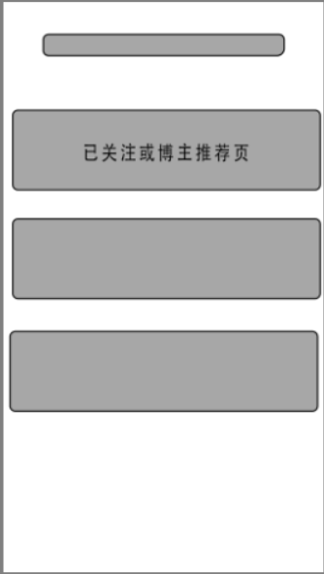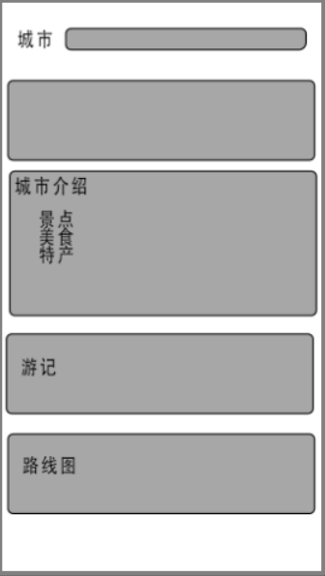
5·接口命令：“定位”图标；
语法结构：分支结构+循环结构；
软件的回答信息：显示定位选择框供用户选择相应的城市、显示该城市介绍、相关游记、路线图。如上图3.1-6-关注；
6·接口命令：“路线图”图标；
语法结构：分支结构+循环结构；
软件的回答信息：显示路线图，提供搜索框用户搜索相关路线图。如上图3.1-6-关注；
7·接口命令：“我的”图标；
语法结构：分支结构+循环结构；
软件的回答信息：显示定位选择框供用户选择相应的城市、显示该城市介绍、相关游记、路线图。如上图3.1-6-关注；

3.3.2 外部接口
软件：
服务器端程序可DAO（数据访问对象）应用程序编程接口（API），对SQL SERVER数据库进行所有的访问。
服务器程序上可使用SQL SERVER 的对数据库的备分命令，以做到对数据的保存。
客户端程序需要通过用户手机定位获取用户位置。
客户端需要通过调用支付宝接口、银行接口进行支付。
客户端需要获取手机剪切板上的内容。

3.3.3 内部接口
➢用户信息管理模块对其他模块提供了用户信息查询接口。
➢城市信息管理模块对其他模块提供了定位接口。
➢路线图管理模块对其他模块提供了购买路线图信息查询接口。
➢旅行日志管理模块对其他模块提供了旅行日志信息接口。
➢社交管理模块对其他模块提供了用户聊天信息接口。
3.4 运行设计
3.4.1 运行模块组合

运行控制 | 运行模块 | 运行支持
数据输入 | 数据接收模块 | 客户机
数据传输 | 网络传输模块 | 客户机、服务器
数据处理 | 数据处理/查询模块 | 服务器
数据输出 | 数据输出模块 | 客户机

3.4.2 运行控制

- 数据输入：客户机进行数据输入操作后将启动数据接收模块，读入并对输入进行格式化。
- 数据传输：客户机在数据接收模块得到充分的数据时，将调用网络传输模块，将数据通过网络送到服务器，并等待接收服务器返回的信息。
- 数据处理：服务器程序的接收网络数据模块必须始终处于活动状态，服务器接收到数据后，调用数据处理/查询模块对数据库进行访问，完成后调用网络发送模块，将信息返回客户机。
- 数据输出：客户机接收到返回信息后随即调用数据输出模块，对信息进行处理，产生相应的输出。

3.4.3 运行时间
本系统的各个模块之间功能是相互联系的，故各模块占用各种资源的时间是累计的，其运行时间由顾客的操作和网络的运行速度共同决定。

3.5 系统数据结构设计
3.5.1 逻辑结构设计要点
经出本系统内所使用的每个数据结构的名称、标识符以及它们之中每个数据项、记录、文卷和系数的标识、定义、长度及它们之间的层次的或表格的相互关系。
- 用户信息表
用户（账号、手机号、密码、登录状态、昵称、头像、个人介绍、星座、性别、年龄、地区、举报标记、冻结标记）
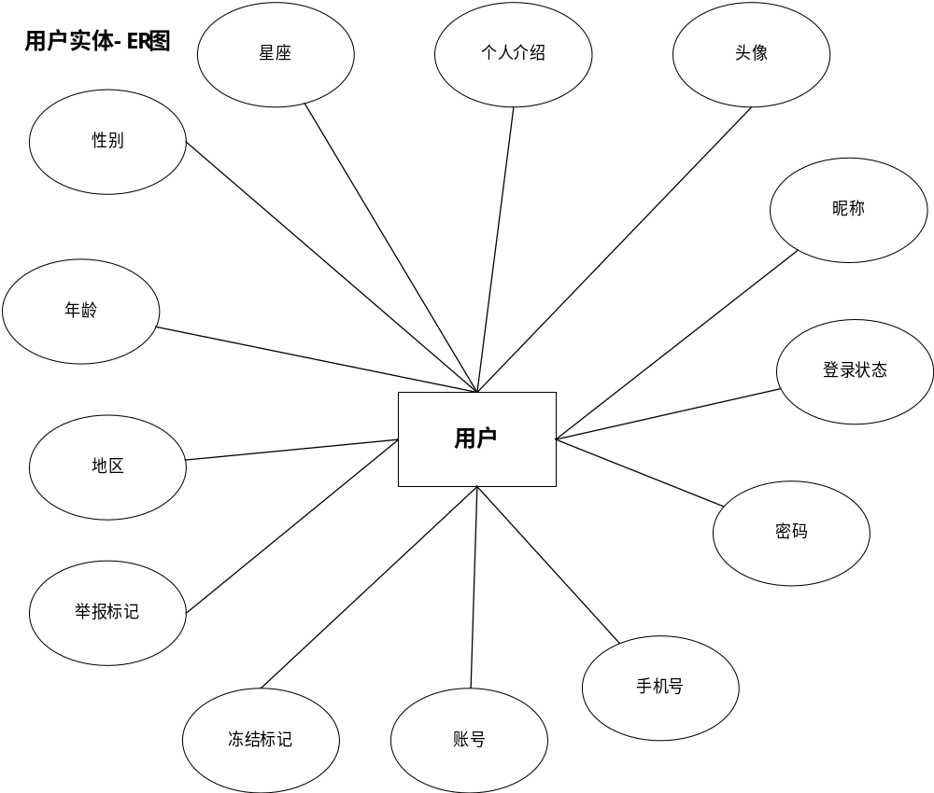
- 浏览记录表
浏览记录（用户账号、浏览内容、浏览日期）
- 路线图信息表
路线图（路线图编号、城市名字、游览时常、路线介绍、价格、路线图类型、发布标记、审核标记、对应提问问题编号、状态标记、付费内容、发布日期、用户账号）
- 购买信息表
购买信息（购买订单编号、用户账号、路线图编号、购买日期、购买金额、购买状态）
- 路线图评论信息表
路线图评论信息（评论编号、用户账号、线路图编号、评论内容、评论日期、评论屏蔽标记）
- 路线图评价表
路线图评价信息（评价编号、用户账号、路线图编号、评价、评价日期）
- 路线图收藏信息表
路线图收藏信息（收藏编号、用户账号、路线图编号、收藏日期）
- 路线图内容制度表
路线图内容（内容编号、经过景点编号、交通工具编号、住宿旅馆编号、餐厅信息、自定义条目编号）
- 路线图经过景点信息表
经过景点信息（经过景点编号、序号、名字、描述、付费标记）
- 路线图使用交通工具信息表
使用交通工具信息（使用交通工具编号、起点、终点、名字、描述、付费标记、）
- 路线图住宿旅馆信息表
住宿旅馆信息（住宿旅馆信息编号、起点、终点、名字、描述、付费标记、）
- 路线图餐厅信息表
餐厅信息（餐厅编号、起点、终点、名字、描述、付费标记、）
- 自定义条目信息表
自定义信息（自定义信息编号、标题、内容、付费标记）
- 城市信息表
城市（城市编号、城市名称、城市位置、城市简介、城市综述、城市热度、旅游建议、审核标记）
- 景区信息表
景区信息（景区编号、景区名称、景区级别、 地理位置、景区标签景区简介、旅游建议、审核标记、主要景区标记、城市编号）
- 特产信息表
特产信息（特产编号、特产名称、特产简介、审核标记、城市编号)
- 旅行活动信息表
活动（活动编号、活动发布日期、活动截至日期、活动内容、设置活动报名人员数量、活动状态、用户账号）
- 活动报名表
活动报名信息（活动报名编号、用户报名状态、报名时间、录取时间、活动编号、用户账号）
- 用户关注信息表
关注信息（用户关注编号、用户账号、关注用户的账号）
- 用户聊天记录表
用户聊天记录（记录编号、用户账号、聊天对象账号、聊天内容、聊天日期、信息状态）
- 提问信息表
提问信息（对于提问问题编号、提问内容、提问时间、屏蔽标记）
- 旅行日志表
日志（日志编号、发布日期、发布标记、日志状态、日志内容、城市编号、景区编号、用户账号）
- 旅行日志评论表
日志评论（评论编号、回复评论编号、评论内容、评论日期、评论屏蔽标记、日志编号、用户账号）
- 旅行日志点赞表
点赞信息（点赞表编号、点赞时间、日志编号、用户账号）
- 旅行日志收藏表
收藏信息（收藏编号、收藏日期、日志编号、用户账号）

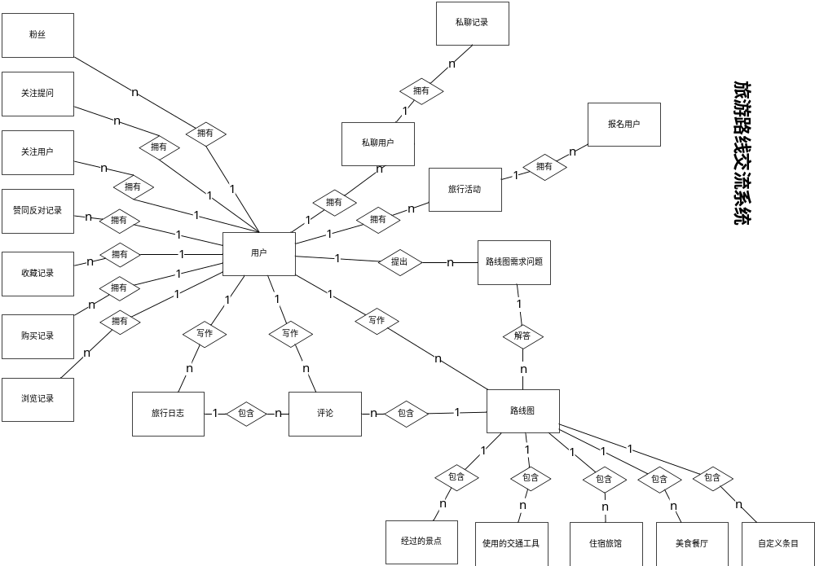
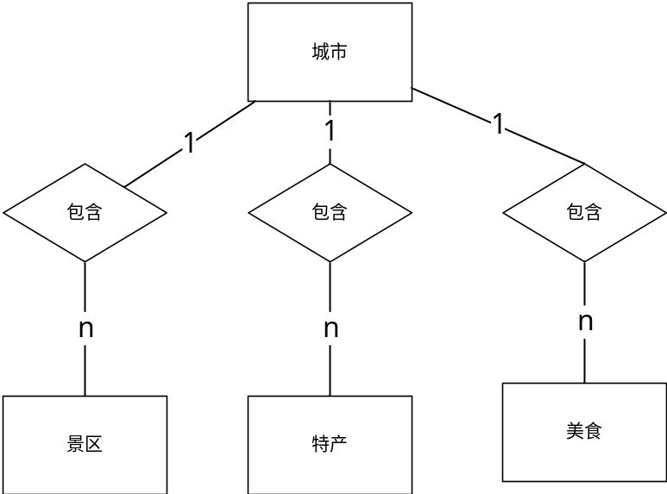

3.5.2 物理结构设计要点
- 用户信息表 tb_user

序号 | 字段名 | 字段含义 | 类型 | 长度 | 默认值 | 允许空 | 主键
1 | uid | 用户id | int | 50 |  | 否 | 是
2 | Password | 密码 | varchar | 40 |  | 否
3 | state | 登录状态 | int | 2 | 0 | 否
4 | Nickname | 昵称 | varchar | 20 |  | 否
5 | Head_portrait | 头像 | image |  |  | 否
6 | Personal_introduction | 个人介绍 | varchar | 100 |  | 是
7 | constellation | 星座 | varchar | 8 |  | 是
8 | sex | 性别 | varchar | 4 |  | 否
9 | age | 年龄 | int | 3 |  | 是
10 | Phone_number | 手机号 | int | 11 |  | 否
11 | Area | 地区 | varchar | 30 |  | 否
12 | Report | 举报标记 | int | 2 | 0 | 否
13 | Freeze | 冻结标记 | int | 2 | 0 | 否

- 浏览记录表 tb_content

序号 | 字段名 | 字段含义 | 类型 | 长度 | 默认值 | 允许空 | 主键
1 | id | 浏览记录id | int | 50 |  | 否 | 是
2 | uid | 用户id | int | 50 |  | 否
3 | Content | 浏览内容编号  （线路图、旅行活动、旅行日志....） | int | 50 |  | 否
4 | date | 浏览日期 | date |  |  | 否

- 路线图信息表 tb_road_map

序号 | 字段名 | 字段含义 | 类型 | 长度 | 默认值 | 允许空 | 主键
1 | raid | 路线图编号 | int | 50 |  | 否 | 是
2 | City_name | 城市名字 | varchar | 20 |  | 否
3 | Sightseeing | 游览时长 | varchar | 20 |  | 否
4 | Route_introduction | 路线介绍 | varchar | 10000 |  | 否
5 | Price | 定价 | int | 8 |  | 否
6 | type | 路线图类型 | varchar | 20 |  | 否
7 | Release_sign | 发布标记 | int | 2 | 0 | 否
8 | examine_sign | 审核标记 | int | 2 | 0 | 否
9 | qiid | 对应提问问题编号 | int | 50 |  | 是
10 | State_sign | 状态标记--（删除） | int | 2 | 0 | 否
11 | uid | 用户id | int | 50 |  | 否
12 | cfid | 付费内容id | int | 50 |  | 否
13 | date | 发布日期 | date |  |  | 否

- 路线图购买信息表 tb_purchase

序号 | 字段名 | 字段含义 | 类型 | 长度 | 默认值 | 允许空 | 主键
1 | pid | 购买id | int | 50 |  | 否 | 是
2 | uid | 用户id | int | 50 |  | 否
3 | raid | 路线图id | int | 50 |  | 否
4 | date | 购买日期 | date |  |  | 否
5 | price | 购买金额 | int | 10 |  | 否
6 | state | 购买状态（删除） | int | 2 | 0 | 否

- 路线图评论信息表 tb_comment_information

序号 | 字段名 | 字段含义 | 类型 | 长度 | 默认值 | 允许空 | 主键
1 | cmid | 评论id | int | 50 |  | 否 | 是
2 | uid | 用户id | int | 50 |  | 否
3 | raid | 路线图id | int | 50 |  | 否
4 | content | 评论内容 | varchar | 1000 |  | 否
5 | date | 评论日期 | date |  |  | 否
6 | sign | 评论屏蔽标记 | int | 2 | 0 | 否

- 路线图评价表 tb_evaluate

序号 | 字段名 | 字段含义 | 类型 | 长度 | 默认值 | 允许空 | 主键
1 | eid | 评价id | int | 50 |  | 否 | 是
2 | uid | 用户id | int | 50 |  | 否
3 | raid | 路线图id | int | 50 |  | 否
4 | agree | 赞同1/反对0 | int | 2 |  | 否
5 | date | 评价日期 | date |  |  | 否

- 路线图收藏信息表 tb_collection_information

序号 | 字段名 | 字段含义 | 类型 | 长度 | 默认值 | 允许空 | 主键
1 | clid | 收藏编号 | int | 50 |  | 否 | 是
2 | uid | 用户id | int | 50 |  | 否
3 | raid | 路线图id | int | 50 |  | 否
4 | date | 收藏日期 | date |  |  | 否

- 路线图内容制定表 tb_Content_formulation

序号 | 字段名 | 字段含义 | 类型 | 长度 | 默认值 | 允许空 | 主键
1 | cfid | 内容id | int | 50 |  | 否 | 是
2 | psid | 经过的景点id | int | 50 |  | 否
3 | vid | 使用的交通工具id | int | 50 |  | 否
4 | haid | 住宿旅馆id | int | 50 |  | 否
5 | rid | 美食餐厅id | int | 50 |  | 否
6 | cid | 自定义条目id | int | 50 |  | 否

- 路线图经过的景点表 tb_pass_scenic

序号 | 字段名 | 字段含义 | 类型 | 长度 | 默认值 | 允许空 | 主键
1 | psid | 经过的景点id | int | 50 |  | 否 | 是
2 | serial_number | 序号 | int | 50 |  | 否
3 | name | 名字 | varchar | 50 |  | 否
4 | describe | 描述 | varchar | 1000 |  | 否
5 | sign | 付费标记 | int | 2 | 1 | 否

- 路线图使用的交通工具表 tb_vehicle

序号 | 字段名 | 字段含义 | 类型 | 长度 | 默认值 | 允许空 | 主键
1 | vid | 使用的交通工具id | int | 50 |  | 否 | 是
2 | start | 起点 | varchar | 50 |  | 否
3 | end | 终点 | varchar | 50 |  | 否
4 | name | 名字 | varchar | 20 |  | 否
5 | describe | 描述 | varchar | 1000 |  | 否
6 | sign | 付费标记 | int | 2 | 1 | 否

- 路线图住宿旅馆表 tb_hotel_accommodation

序号 | 字段名 | 字段含义 | 类型 | 长度 | 默认值 | 允许空 | 主键
1 | haid | 住宿旅馆id | int | 50 |  | 否 | 是
2 | start | 起点 | varchar | 50 |  | 否
3 | end | 终点 | varchar | 50 |  | 否
4 | name | 名字 | varchar | 20 |  | 否
5 | describe | 描述 | varchar | 1000 |  | 否
6 | sign | 付费标记 | int | 2 | 1 | 否

- 路线图美食餐厅表 tb_Restaurant

序号 | 字段名 | 字段含义 | 类型 | 长度 | 默认值 | 允许空 | 主键
1 | rid | 美食餐厅id | int | 50 |  | 否 | 是
2 | start | 起点 | varchar | 50 |  | 否
3 | end | 终点 | varchar | 50 |  | 否
4 | name | 名字 | varchar | 20 |  | 否
5 | describe | 描述 | varchar | 1000 |  | 否
6 | sign | 付费标记 | int | 2 | 1 | 否

- 路线图自定义条目表 tb_custom

序号 | 字段名 | 字段含义 | 类型 | 长度 | 默认值 | 允许空 | 主键
1 | cid | 自定义条目id | int | 50 |  | 否 | 是
2 | title | 标题 | varchar | 50 |  | 否
3 | content | 内容 | varchar | 10000 |  | 否
4 | sign | 付费标记 | int | 2 | 1 | 否

- 城市信息表 tb_city_information

序号 | 字段名 | 字段含义 | 类型 | 长度 | 默认值 | 允许空 | 主键
1 | ciid | 城市编号 | int | 50 |  | 否 | 是
2 | name | 城市名称 | varchar | 20 |  | 否
3 | position | 地理位置 | varchar | 40 |  | 否
4 | introduce | 城市简介 | varchar | 1000 |  | 否
5 | overview | 城市综述 | varchar | 10000 |  | 否
6 | heat | 城市热度 | int | 20 |  | 否
7 | proposal | 旅游建议 | varchar | 10000 |  | 否
8 | state | 审核标记 | int | 2 | 0 | 否

- 景区信息表 tb_Scenic_spot

序号 | 字段名 | 字段含义 | 类型 | 长度 | 默认值 | 允许空 | 主键
1 | ssid | 景区编号 | int | 50 |  | 否 | 是
2 | name | 景区名称 | varchar | 20 |  | 否
3 | ciid | 城市编号 | int | 50 |  | 否
4 | level | 景区级别 | varchar | 20 |  | 否
5 | position | 地理位置 | varchar | 40 |  | 否
6 | label | 景区标签 | varchar | 20 |  | 否
7 | introduce | 景区简介 | varchar | 10000 |  | 否
8 | proposal | 旅游建议 | varchar | 10000 |  | 否
9 | sign | 审核标记 | int | 2 | 0 | 否
10 | major | 主要景区标记 | int | 2 | 0 | 否

- 景区特产信息表 tb_Specialty_information

序号 | 字段名 | 字段含义 | 类型 | 长度 | 默认值 | 允许空 | 主键
1 | siid | 特产编号 | int | 50 |  | 否 | 是
2 | ciid | 城市编号 | int | 50 |  | 否
3 | name | 特产名字 | varchar | 40 |  | 否
4 | introduce | 特产简介 | varchar | 1000 |  | 否
5 | state | 审核标记 | int | 2 | 0 | 否

- 旅行活动信息表 tb_travel_activity

序号 | 字段名 | 字段含义 | 类型 | 长度 | 默认值 | 允许空 | 主键
1 | taid | 活动id | int | 50 |  | 否 | 是
2 | uid | 用户id | int | 50 |  | 否
3 | start_date | 活动发布日期 | date |  |  | 否
4 | end_date | 活动截至日期 | date |  |  | 否
5 | content | 活动内容 | varchar | 2000 |  | 否
6 | num | 设置活动报名人员数量 | int | 4 |  | 否
7 | proposal | 旅游建议 | varchar | 1000 |  | 否
8 | state | 活动状态（过期1、删除2） | int | 2 | 0 | 否

- 旅行活动报名表 tb_activity_enlist

序号 | 字段名 | 字段含义 | 类型 | 长度 | 默认值 | 允许空 | 主键
1 | aeid | 活动报名id | int | 50 |  | 否 | 是
2 | uid | 报名用户id | int | 50 |  | 否
3 | taid | 活动id | int | 50 |  | 否
4 | state | 成员报名状态（录取1/非录取0） | int | 2 | 0 | 否
5 | edate | 报名时间 | date |  |  | 否
6 | admission-date | 录取时间 | date |  |  | 否

- 用户关注信息表 tb_user_information

序号 | 字段名 | 字段含义 | 类型 | 长度 | 默认值 | 允许空 | 主键
1 | fid | 用户关注id | int | 50 |  | 否 | 是
2 | uid | 用户id | int | 50 |  | 否
3 | fuid | 关注用户id | int | 50 |  | 否

- 用户聊天信息表 tb_chat_information

序号 | 字段名 | 字段含义 | 类型 | 长度 | 默认值 | 允许空 | 主键
1 | ciid | 用户聊天信息id | int | 50 |  | 否 | 是
2 | uid | 报名用户id | int | 50 |  | 否
3 | suid | 发送对象id | int | 50 |  | 否
4 | content | 聊天内容 | varchar | 1000 |  | 否
5 | date | 聊天日期 | date |  |  | 否
6 | state | 信息状态（删除1） | int | 2 | 0 | 否

- 提问信息表tb_question_information

序号 | 字段名 | 字段含义 | 类型 | 长度 | 默认值 | 允许空 | 主键
1 | qiid | 对应提问问题编号 | int | 50 |  | 否 | 是
2 | content | 提问内容 | varchar | 2000 |  | 否
3 | date | 提问时间 | date |  |  | 否
4 | state | 屏蔽标记 | int | 2 | 0 | 否

- 旅行日志信息表 tb_travel_log

序号 | 字段名 | 字段含义 | 类型 | 长度 | 默认值 | 允许空 | 主键
1 | lid | 日志编号 | int | 50 |  | 否 | 是
2 | ciid | 城市编号 | int | 50 |  | 否
3 | ssid | 景区编号 | int | 50 |  | 否
4 | date | 发布日期 | date |  |  | 否
5 | state | 发布标记（如果发布了，即可以编辑） | int | 2 | 0 | 否
6 | sign | 日志状态-（删除） | int | 2 | 0 | 否
7 | content | 日志内容 | varchar | 20000 |  | 否
8 | uid | 发布用户id | int | 50 |  | 否

- 旅行日志评论表 tb_comment_travel

序号 | 字段名 | 字段含义 | 类型 | 长度 | 默认值 | 允许空 | 主键
1 | cmtid | 评论编号 | int | 50 |  | 否 | 是
2 | lid | 日志编号 | int | 50 |  | 否
3 | Replyid | 回复这条评论的编号 | int | 50 |  | 否
4 | content | 评论内容 | varchar | 1000 |  | 否
5 | date | 评论日期 | date |  |  | 否
6 | uid | 评论用户id | int | 50 |  | 否

- 旅行日志点赞表 tb_like_travel

序号 | 字段名 | 字段含义 | 类型 | 长度 | 默认值 | 允许空 | 主键
1 | ltid | 点赞编号 | int | 50 |  | 否 | 是
2 | uid | 点赞用户id | int | 50 |  | 否
3 | lid | 日志编号 | int | 50 |  | 否
4 | date | 点赞时间 | date |  |  | 否

- 旅行日志收藏信息表 tb_collection_travel

序号 | 字段名 | 字段含义 | 类型 | 长度 | 默认值 | 允许空 | 主键
1 | cltid | 收藏编号 | int | 50 |  | 否 | 是
2 | uid | 收藏用户id | int | 50 |  | 否
3 | lid | 日志编号 | int | 50 |  | 否
4 | date | 收藏日期 | date |  |  | 否

3.5.3 数据结构与程序的关系
说明各个数据结构与访问这些数据结构的各个程序之间的对应关系，可采用如下的矩阵图的形式：
数据结构 | 用户信息管理 | 城市信息管理 | 路线图管理 | 提问管理 | 旅行日志管理 | 社交管理
用户信息表 | ✓
浏览记录表 | ✓ | ✓ |  |  | ✓ | ✓
路线图信息表 | ✓ | ✓
路线图购买信息表 | ✓ | ✓
路线图评论信息表 | ✓ | ✓
路线图评价表 | ✓ | ✓
路线图收藏信息表 | ✓ | ✓
路线图内容制定表 |  | ✓
路线图经过的景点表 |  | ✓
路线图使用的交通工具表 |  | ✓
路线图住宿旅馆表 |  | ✓
路线图美食餐厅表 |  | ✓
路线图自定义条目表 |  | ✓
城市信息表 |  |  |  |  | ✓
景区信息表 |  |  |  |  | ✓
景区特产信息表 |  |  |  |  | ✓
旅行活动信息表 | ✓ |  |  |  |  | ✓
旅行活动报名表 | ✓ |  |  |  |  | ✓
用户关注信息表 | ✓
用户聊天信息表 | ✓
提问信息表 |  |  |  | ✓
旅行日志信息表 | ✓ |  | ✓
旅行日志评论表 | ✓ |  | ✓
旅行日志点赞表 | ✓ |  | ✓
旅行日志收藏信息表 | ✓ |  | ✓

